Гуманитарный проект государственного учреждения образования
«Ясли-сад №7 г. Вилейки»
«Территория детского счастья»

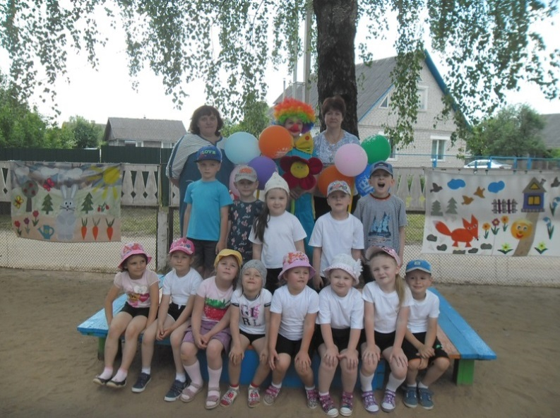

Всё может превратиться в красоту…
Когда не будет сердце равнодушным
И сделать явью детскую мечту,
И место для прогулок самым лучшим!

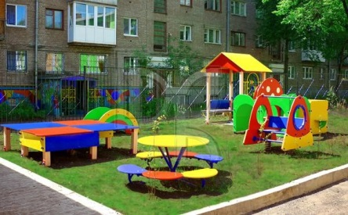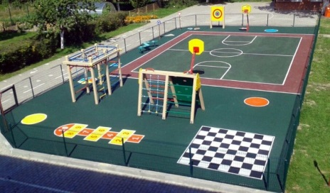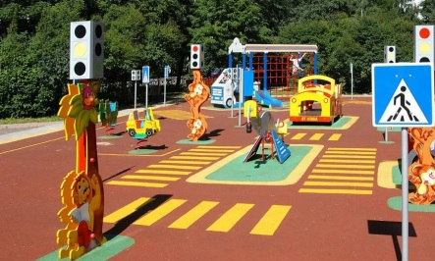

Наименование проекта: «Территория детского счастья»
- Срок реализации проекта: 3 года
3. Организация-заявитель, предлагающая проект: государственное учреждение образования «Ясли-сад №7 г. Вилейки»
4. Цель проекта:
создание условий для всестороннего развития и эмоционально - благоприятного пребывания детей в учреждении дошкольного образования через благоустройство территории.
5. Задачи, планируемые к выполнению в рамках реализации проекта:
-преобразовать и благоустроить территорию дошкольного учреждения образования в соответствии с современными требованиями и методическими рекомендациями;
- улучшить художественное оформление участков учреждения;
- создать психологически и экологически комфортную среду для жизнедеятельности детей на территории учреждения;
-придать индивидуальный и стильный облик территории учреждения;
-активизировать творческий потенциал педагогов.
6. Целевая группа:
дети в возрасте от 2 до 7 лет, посещающие учреждение образования и проживающие в микрорайоне, родители.
7. Краткое описание мероприятий в рамках проекта:
территория учреждения дошкольного образования– это огромная составляющая в жизни каждого дошкольника – здесь он проживает большую половину своего времени. Благоустройство площадок учреждения образования способствует умственному, нравственному, эстетическому и физическому воспитанию. Способствуют укреплению здоровья детей, развитию их самостоятельности, познавательной активности. От того, насколько ухоженной, красивой и разумно спланированной она будет, зависит то, каким ребенок вырастет в будущем.
Данный проект запланирован с целью благоустройства территории учреждения дошкольного образования.
Проект разработан с учетом требований к содержанию участков учреждения дошкольного образования. Такой подход помогает педагогам проявить весь свой творческий потенциал.
В рамках реализации проекта планируется:
1.Приобретение и установка:
Теневой навес со скамейками (6 шт)
Игровой домик-беседка (с выдвижной песочницей или без) (6 шт)
Песочница с крышкой (6 шт)
Стол для детских игр со скамейками (6 шт)
Детский игровой комплекс (4 шт)
Оборудование для игр с водой (4 шт)
Надворное спортивное оборудование;
2.Обустройство тематических площадок:
-метеоплощадка;
-площадка по изучению Правил дорожного движения.;
-мир творчества.
3.Пополнение детских игровых площадок:
- оборудованием для интеллектуальных игр «Шахматы», «Шашки»;
-оборудованием для познавательного развития дошкольников;
-оборудованием для обучения воспитанников основам безопасной жизнедеятельности;
-оборудованием для музыкально-творческого развития детей.
8. Общий объем финансирования (в долларах США): 80000
Источник финансирования: спонсорская помощь | Объем финансирования  (в долларах США)
Средства донора | 72000
Софинансирование | 8000
9. Место реализации проекта (область/район, город): Минская область. Вилейский район, г. Вилейка ул. М. Горького д.47
10. Контактное лицо: Н.И. Вильтовская, заведующий, 8017-71-34973; sad7@vileyka-edu.gov.by

Будем рады сотрудничеству!
Пусть дети будут счастливыми и здоровыми!

Humanitarian project of state educational institution
«Kindergarten № 7 of the Vileyka city»
«Territory of children's happiness».

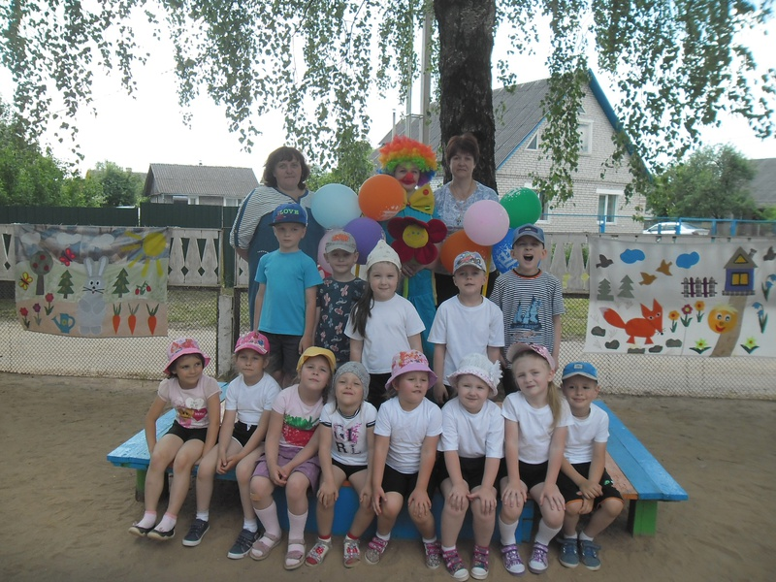

Everything can turn into beauty…
When the heart is not indifferent
And make a child's dream come true,
And the best place to walk!

- Name of the project: «Territory of children's happiness».
- Project implementation period: 3 years.
- Organization that offers the project: state educational institution « Kindergarten № 7 of the Vileyka city».
- Project objective:
creating conditions for comprehensive development and favorable stay of children in preschool education through the improvement of the territory.
- Tasks within the project:
- transform and improve the territory of pre-school education in accordance with modern requirements and methodological organizations.
- to improve the decoration of areas of the institution.
- create a psychologically and environmentally comfortable environment for children in the institution.
- give a stylish look to the territory of the institution.
- activate the creative potential of teachers of the institution.
- Target group:
children aged from 2 to 7 years who attend educational institutions and live in neighborhood, their parents.
- Brief description of project activities:
territory of preschool education this is a huge part of every preschooler's life where children spends most of time. The improvement of educational institutions promotes mental, moral, aesthetic and physical education, health of children, development of their independence, cognitive activity. The way a child is going to grow as a person depends on a preschool territory, on it is tidiness and look.
This project is planned to improve the territory of pre-school education. The project was developed taking into account the requirements for the maintenance of sites of preschool education. This approach helps teachers to show all their creativity.
Plans as part of the project:
1. Project objectives:
purchasing and installation:
6 shadow canopies with benches
6 playhouses (with retractable sandboxes or without it)
6 sandboxes with covers
6 tables for children's games with benches
4 children’s play complexes
4 Equipment for games with water
- outdoor sports equipment;
2. Construction of thematic areas:
-weather site for children;
- a platform for studying traffic Rules;
- world of children's creativity;
3.Replenishment of children's playgrounds:
- equipment for intellectual games "Chess", "Checkers»;
- equipment for cognitive development of preschool children;
- equipment for teaching pupils the basics of safe life;
- equipment for musical and creative development of children.
8. Total funding (in US$): 80 000.
Financial source: sponsor assistance | Amount of funding (in US$).
Funds of the sponsor | 72000
Co-financing | 8000
9. Project location (region/district, city): Minsk region. Vileyka district, Vileyka city, M.Gorky street, 47.
10. Person for contact: N.I.Viltovsky, head of kindergarten, 8017-71- 34973; sad7@vileyka-edu.gov.by.

We look forward to collaborating!
Let children be happy and healthy!

